МОБУ СОШ с.Килимово

Подарок маме «Роза»
ТВОРЧЕСКИЙ ПРОЕКТ

Выполнил: Ардуванов Азат
Ученик 8 класса
Руководитель:
учитель технологии Мусин С.М.

2015г

Тема: Подарок маме своими руками.
Цель: Изготовить своими руками оригинальный подарок для мамы.
Задачи:1.Изучить различные источники информации с целью выбора
подарка.
2.Изучить технику изготовления выбранного подарка.
3.Использовать знания и умения , приобретённых на уроках
технологии.
4.Сделать оригинальный подарок своими руками.

Методы исследования:
-аналитический опрос одноклассников;
-изучение различных источников информации;
-анализ и обобщение информации;
-моделирование подарка и практическая работа.

Обоснование выбора темы
Каждый раз, когда приближаются праздники, возникает вопрос: «Что подарить?» Ведь удивить людей подарками очень сложно. Дарить конфеты - уже не так интересно, а цветы - быстро вянут. А вот цветы из поделочных материалов могут долго украшать и создавать уют и тепло в нашем доме. Букеты очень эффектно смотрятся на столе и прекрасны в качестве оригинальных подарков . Это необычно и интересно, создать радостную атмосферу праздника. Ведь букет не завянет, и долго будет радовать глаз. Мне стало очень интересно узнать, из чего можно делать букеты? Как красиво оформить букеты из различных поделочных материалов.
На уроках технологии мы освоили приёмы обработки древесины и металла, на основе приобретённых знаний и умений возникла идея создать поделку - букет цветов из проволоки на деревянной основе «Букет для мамы».
Инструменты и материалы.
Для своей работы я использовал отрезок доски ,оставшейся после ремонта дома. Медную проволоку я приобрёл разобрав списанный трансформатор.
Также нам понадобится:
-бокорезы (можно кусачки);
-крупнозернистая шкурка;
-лак (в моём случае- паркетный ,оставшийся после ремонта дома);
-колер (красный ,зелёный ,чёрный ;
-блеск для ногтей;
Самооценка.
Я получил большое удовольствие и заряд энергии от выполненной работы ,хотя она была нелёгкой, закрепил и развил умения и навыки работы с материалами ,приобретённых на уроках технологии. В ходе своей работы я подробно познакомился со всевозможными конфигурациями букетов , их расположением на плоскости , с материалами ,которые применяют ,исследовал историю возникновения работы с проволокой. Моя работа понравилась моей маме и моим близким. Думаю , теперь не возникнет вопрос : Что подарить?

Технологическая карта изготовления букета роз из проволоки для мамы.
№ | Этапы выполнения проекта | Операции
 | 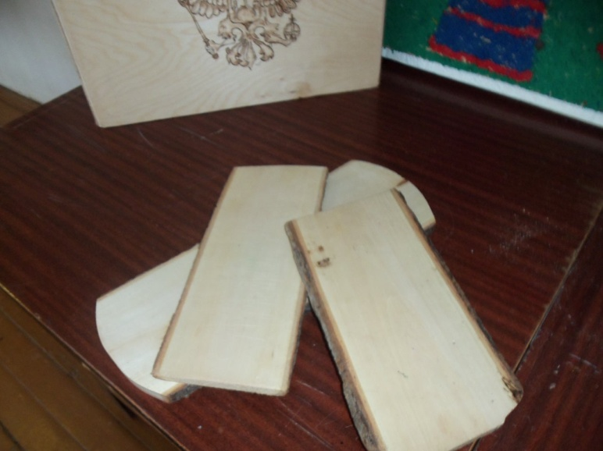 | Выбираю нужный мне исходный материал.
 | 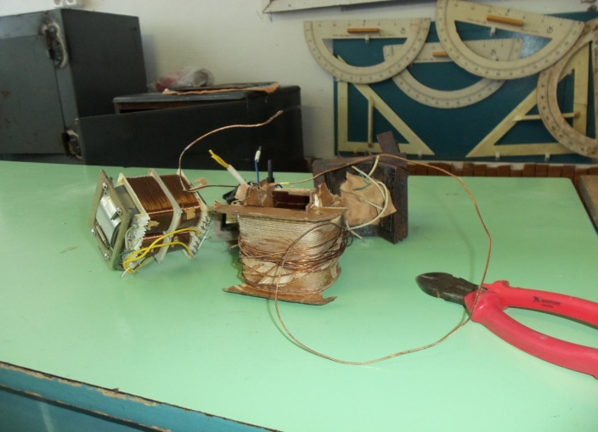 | Заготавливаю медную проволоку из старого трансформатора.
 | 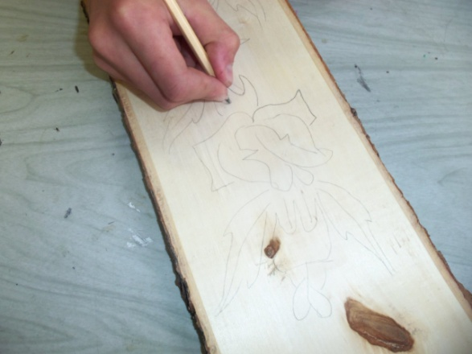 | Рисую любимый букет мамы.
 | 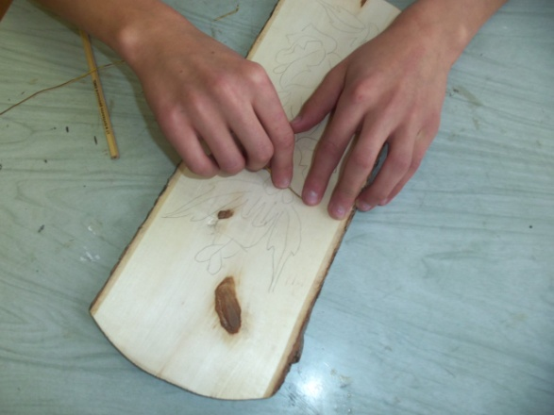 | Подгоняю медную проволоку по контуру рисунка.  Необходимое условие – проволока должна ложиться ровно по доске.
 | 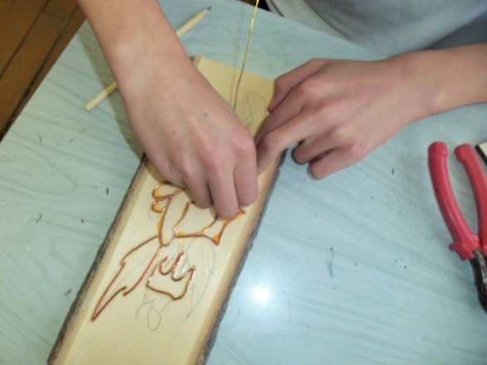 | Продолжение работы.
 | 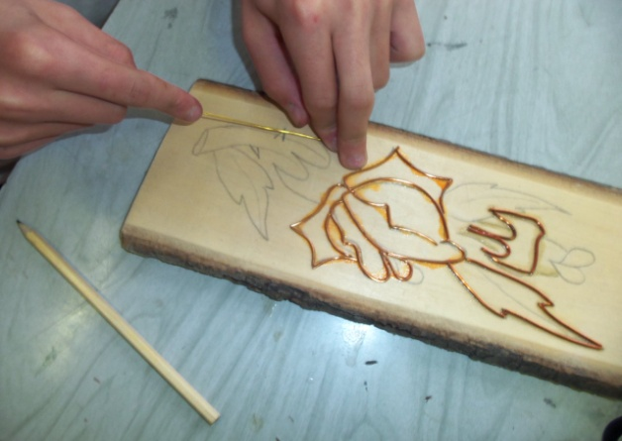
 | 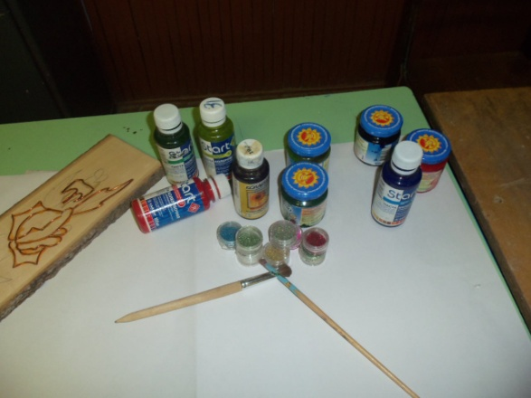 | Готовлю краску для покраски букета (колер смешиваем с лаком ).
 | 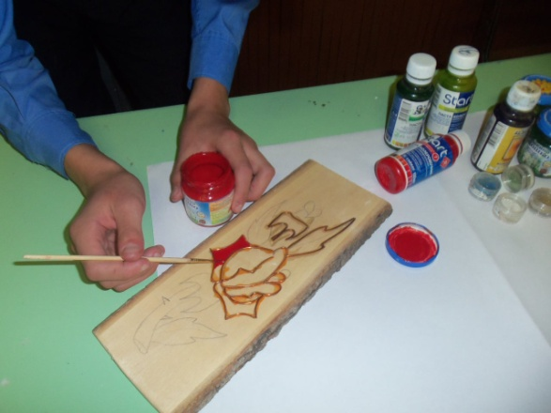  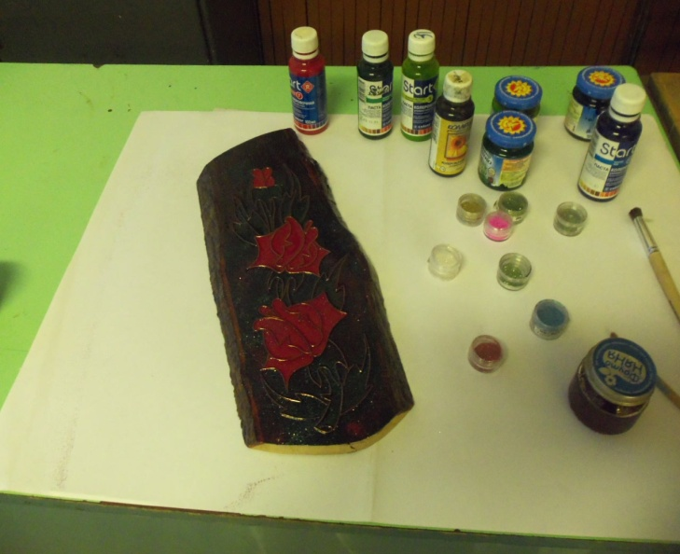 | Покраска.  Следующий этап –опыление блеском.

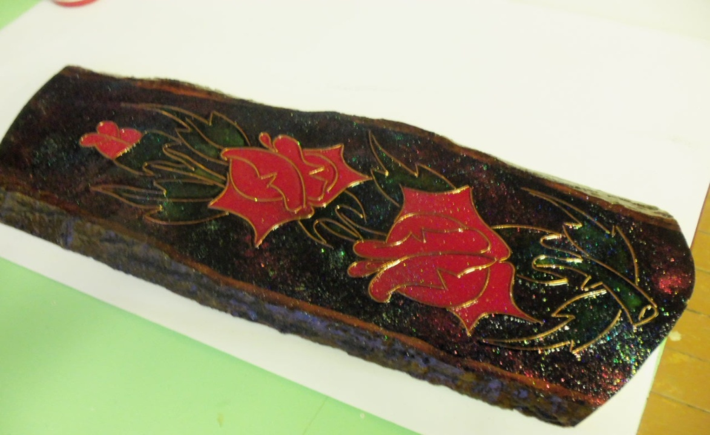
Подарок для моей любимой маме готов.

